МИНИСТЕРСТВО ОБРАЗОВАНИЯ РЕСПУБЛИКИ БЕЛАРУСЬ
БЕЛОРУССКИЙ ГОСУДАРСТВЕННЫЙ УНИВЕРСИТЕТ
ФАКУЛЬТЕТ ПРИКЛАДНОЙ МАТЕМАТИКИ И ИНФОРМАТИКИ

Отчёт по лабораторной работе №1
Тема: Цветовые модели. Преобразования между моделями CMYK, RGB и HLS.
Вариант: нечётный (CMYK - RGB - HLS)

Белявского Артема Мирославовича
студентки 3 курса, 2 группы
специальность «Информатика»

Минск, 2026
Цель работы
Изучить цветовые модели CMYK, RGB и HLS, а также математические преобразования между ними; разработать приложение, позволяющее пользователю интерактивно задавать цвет и одновременно видеть его представление во всех трёх моделях с автоматическим пересчётом при изменении любой компоненты.
Задачи работы
- изучить классификацию цветовых моделей по принципу действия и по области применения;
- рассмотреть теоретические основы аддитивной модели RGB, субтрактивной модели CMYK и интуитивной (перцептивной) модели HLS;
- проверить формулы взаимного преобразования между тремя моделями;
- разработать приложение на языке Python с графическим интерфейсом, в котором цвет можно задавать тремя способами: ползунком, полем ввода и выбором из системной палитры;
- реализовать автоматический пересчёт всех трёх представлений цвета при изменении любой его координаты;
Ход работы
1. Теоретическая часть
Цветовая модель - это математическая модель описания цвета в виде набора чисел, называемых цветовыми координатами. Каждому цвету в модели ставится в соответствие строго определённая точка пространства. По принципу действия модели делятся на четыре класса, а по области применения - на аппаратно-зависимые и аппаратно-независимые.
Модель RGB (Red, Green, Blue) является аддитивной аппаратно-зависимой моделью, основанной на сложении цветов. При смешении двух лучей основных цветов результирующий цвет получается светлее составляющих, а в основании отсчёта находится чёрный цвет. Каждый канал в стандартном восьмибитном формате принимает значения от 0 до 255, что даёт 24 бита на пиксель; цвет записывается либо десятичными числами по компонентам, как (255, 255, 0), либо шестнадцатеричной строкой вида #RRGGBB. Геометрически модель представляет собой единичный куб, вершины которого соответствуют восьми чистым цветам. Модель аппаратно-зависима, поскольку определяется качеством люминофора или светофильтров конкретного устройства вывода.
Модель CMYK (Cyan, Magenta, Yellow, Key) является субтрактивной аппаратно-зависимой четырёхканальной моделью и представляет собой улучшение модели CMY. Результирующий цвет получается вычитанием яркости из белого: в основании координат находится белый цвет, а в максимуме - чёрный. Каждая из компонент задаётся в долях единицы или в процентах от 0 до 100 и означает долю соответствующей краски. Чёрная компонента K введена по трём причинам, указанным в лекции: реальные типографские краски имеют примеси и не дают чистого чёрного при смешении CMY, чёрная краска существенно дешевле трёх цветных, а при выводе мелких чёрных деталей возрастает риск неточного совмещения растровых точек. Модель применяется в полиграфии; её цветовой охват меньше охвата RGB.
Модель HLS (Hue, Lightness, Saturation) относится к интуитивным (перцептивным) моделям, которые базируются на восприятии цвета человеком, а не на технической реализации его воспроизведения. Такие модели позволяют обращаться с цветом на интуитивно понятном уровне и упрощают согласование цветов: после установки значения светлоты можно отдельно настраивать цветность. Компонента H задаёт цветовой тон как угол на цветовом круге от 0 до 360 градусов, компонента L задаёт светлоту от 0 до 100 %, компонента S - насыщенность от 0 до 100 %, то есть чистоту цвета. Модель HLS получена из модели HSV вытягиванием вдоль вертикальной оси: понятия H и S остались прежними, но по вертикали вместо яркости V откладывается светлота L. Концептуальное различие состоит в том, что в HLS движение от чистых цветов, у которых L = 0.5 и S = 1, как в сторону белого, так и в сторону чёрного одинаково приводит к уменьшению информации в H и к сужению диапазона S. На вертикальной оси S = 0 тон H не определён.
Сопоставление трёх моделей удобно проводить через модель RGB, поскольку все остальные модели однозначно переводятся в неё и обратно. В разработанном приложении RGB выбрана в качестве центральной: любое изменение пользователя сначала приводится к значениям R, G и B, а затем из них пересчитываются CMYK и HLS. Такой подход исключает накопление ошибок округления, поскольку модель-источник изменения никогда не перезаписывается результатами обратного преобразования. Это существенно, поскольку, как отмечается в лекции, при переходе из RGB в CMYK данные, выходящие за пределы цветового охвата CMYK, корректируются и при обратном переходе восстанавливаются не полностью; кроме того, при обратном переводе CMYK в RGB «чистые» чёрные составляющие распределяются между тремя каналами RGB, так как в RGB нет отдельного компенсирующего канала.
2. Формулы преобразований
Перевод RGB в CMYK в соответствии с лекцией выполняется по формулам
K = min(1 − R/255, 1 − G/255, 1 − B/255)
C = (1 − R/255 − K) / (1 − K)
M = (1 − G/255 − K) / (1 − K)
Y = (1 − B/255 − K) / (1 − K)
Если K = 1, что соответствует чистому чёрному цвету, знаменатель обращается в нуль, поэтому этот случай обрабатывается отдельно и даёт C = M = Y = 0.
Обратный перевод CMYK в RGB выполняется по формулам
R = 255 · (1 − C) · (1 − K)
G = 255 · (1 − M) · (1 − K)
B = 255 · (1 − Y) · (1 − K)
где C, M, Y, K - доли от 0 до 1.
Перевод RGB в HLS выполняется по формулам
L = (max + min) / 2
S = d / (2 − max − min), если L > 0.5
S = d / (max + min), если L ≤ 0.5
где d = max − min. Тон H вычисляется отдельно в зависимости от того, какой канал оказался максимальным: если максимален R, то H = 60 · ((G − B) / d) по модулю 360; если максимален G, то H = 60 · ((B − R) / d + 2); если максимален B, то H = 60 · ((R − G) / d + 4). При d = 0 цвет является серым, насыщенность равна нулю, а тон не определён.
Обратный перевод HLS в RGB опирается на вспомогательные величины Q и P, соответствующие величинам M2 и M1 на схеме алгоритма из лекции:
Q = L · (1 + S), если L < 0.5
Q = L + S − L · S, если L ≥ 0.5
P = 2 · L − Q
После этого каждый канал вычисляется кусочно-линейной функцией от позиции t на цветовом круге, куда подставляются значения H + 1/3 для красного канала, H для зелёного и H − 1/3 для синего. При S = 0 цвет является серым, и все три канала принимаются равными L.
3. Разработка приложения
Приложение реализовано на языке Python с использованием стандартной библиотеки Tkinter, не требующей дополнительной установки. Общая структура программы включает три блока: блок функций преобразования цветовых моделей, класс ColorApp, описывающий графический интерфейс, и точку входа.
В блоке функций преобразования реализованы шесть функций: rgb_to_cmyk, cmyk_to_rgb, hue_to_rgb, rgb_to_hls, hls_to_rgb и вспомогательная clamp, ограничивающая введённое пользователем значение допустимым диапазоном. Функции возвращают целые числа, поскольку интерфейс отображает значения в целочисленном виде.
Класс ColorApp хранит состояние цвета в девяти переменных типа IntVar: три для RGB, четыре для CMYK и три для HLS. Такая структура позволяет связать каждую компоненту одновременно с ползунком Scale и полем ввода Entry: изменение одной переменной автоматически отражается в обоих виджетах. Порядок компонент модели HLS выбран стандартным: сначала H, затем L, затем S.
Для предотвращения бесконечной рекурсии в классе используется логический флаг updating. Дело в том, что метод set() переменной IntVar вызывает обновление связанного ползунка, который, в свою очередь, порождает событие command и повторный вызов пересчёта. Флаг сообщает программе, что текущее изменение является программным, а не пользовательским, и обработку следует пропустить.
Метод update_all является центральным: он принимает имя модели-источника, получает из неё значения RGB, а затем пересчитывает две оставшиеся модели. Модель-источник при этом намеренно не перезаписывается, чтобы избежать потери пользовательского ввода из-за округления при обратных преобразованиях. По завершении пересчёта обновляется прямоугольник предпросмотра, заливаемый текущим цветом в формате #RRGGBB.
Выбор цвета из системной палитры реализован через стандартный диалог colorchooser.askcolor, возвращающий кортеж с координатами RGB и шестнадцатеричной строкой. После выбора значения записываются в переменные RGB, и вызывается полный пересчёт.
4. Тестирование
Проверка корректности преобразований выполнялась на контрольных значениях, соответствующих чистым цветам.
Красный цвет в модели RGB задаётся как (255, 0, 0). Перевод в CMYK даёт (0, 100, 100, 0), что соответствует отсутствию голубой и чёрной краски и максимуму пурпурной и жёлтой. Перевод в HLS даёт (0, 50, 100), то есть нулевой тон, среднюю светлоту и максимальную насыщенность.
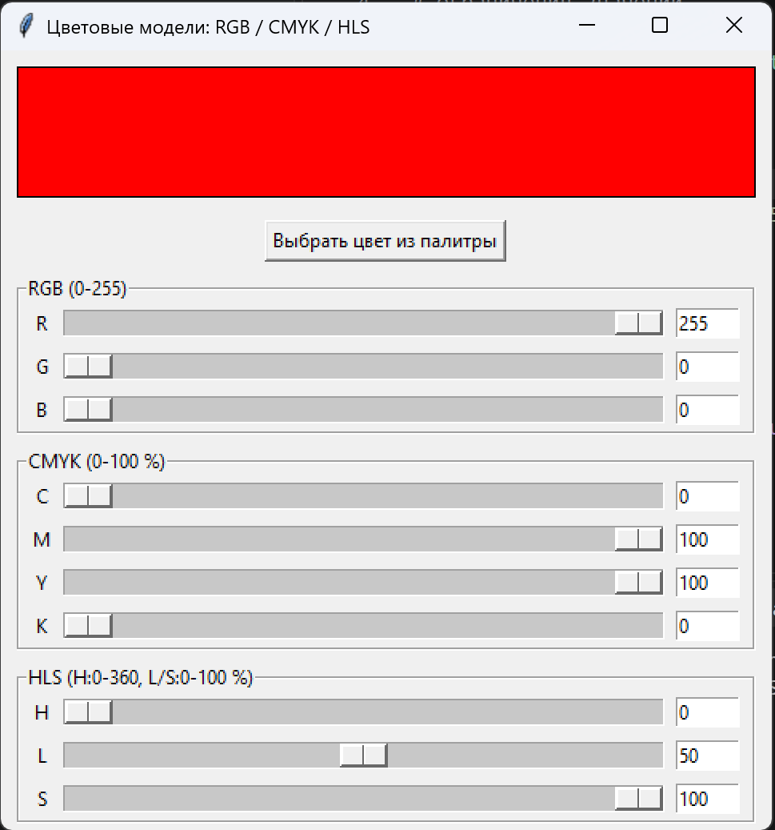
Зелёный цвет в RGB задаётся как (0, 255, 0) и переводится в CMYK как (100, 0, 100, 0), а в HLS как (120, 50, 100).
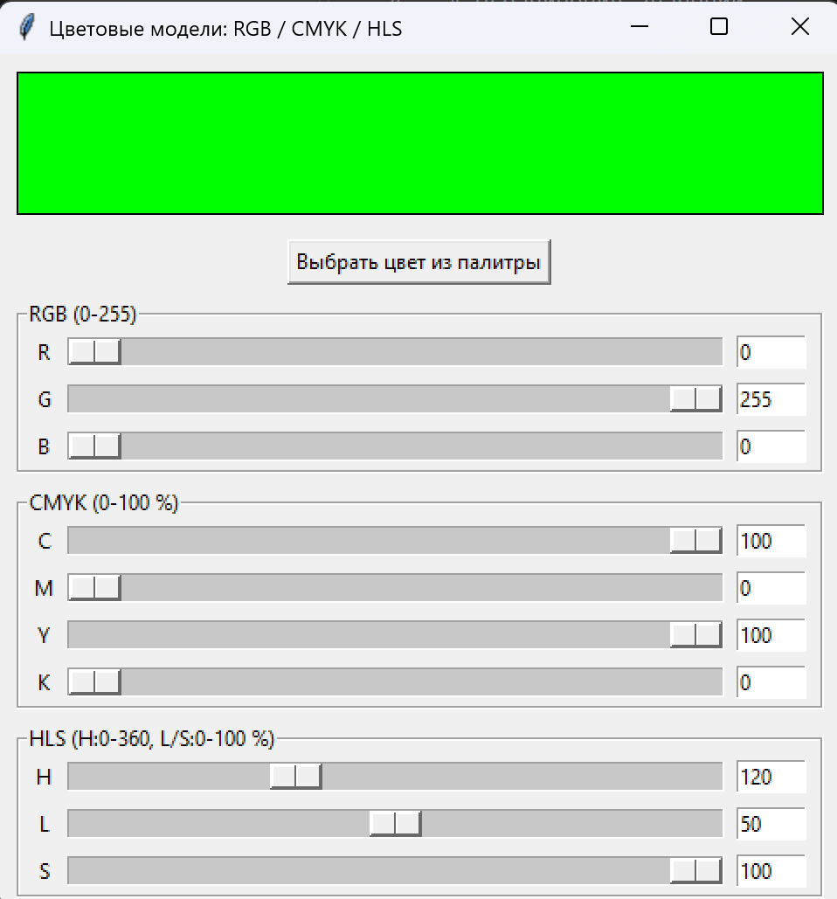
Синий цвет в RGB задаётся как (0, 0, 255) и переводится в CMYK как (100, 100, 0, 0), а в HLS как (240, 50, 100).
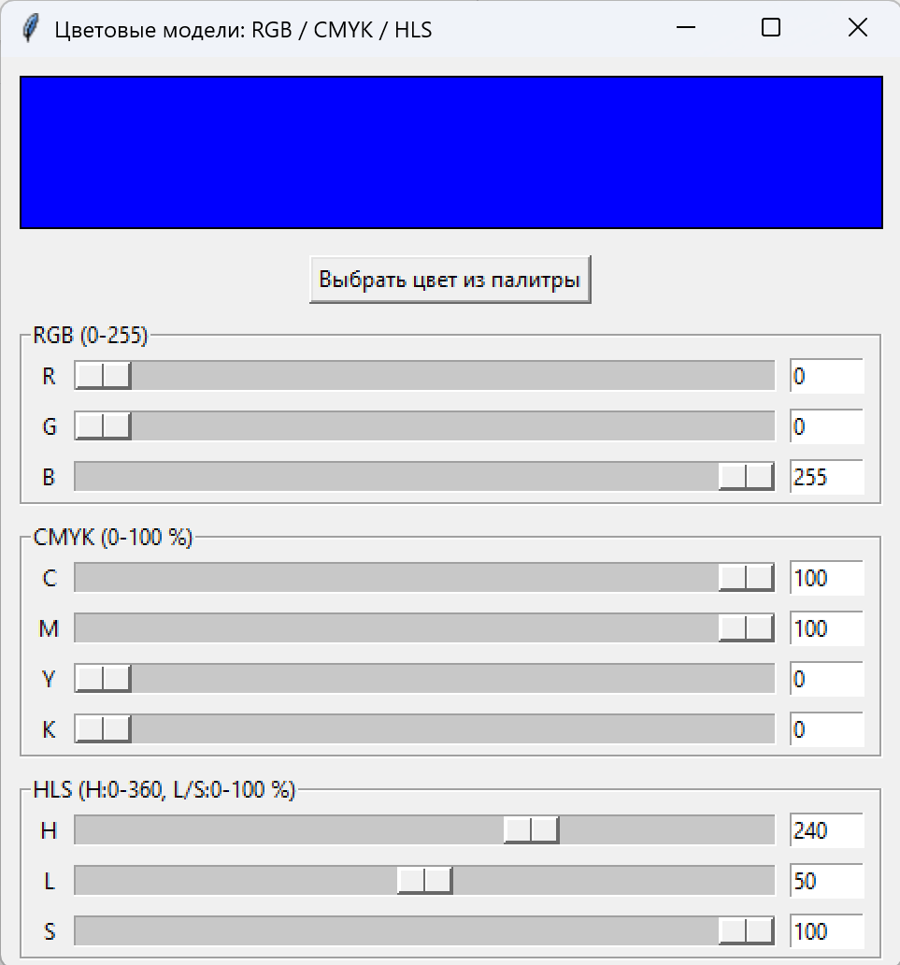
Белый цвет в RGB задаётся как (255, 255, 255) и переводится в CMYK как (0, 0, 0, 0), что означает полное отсутствие краски, а в HLS как (0, 100, 0).
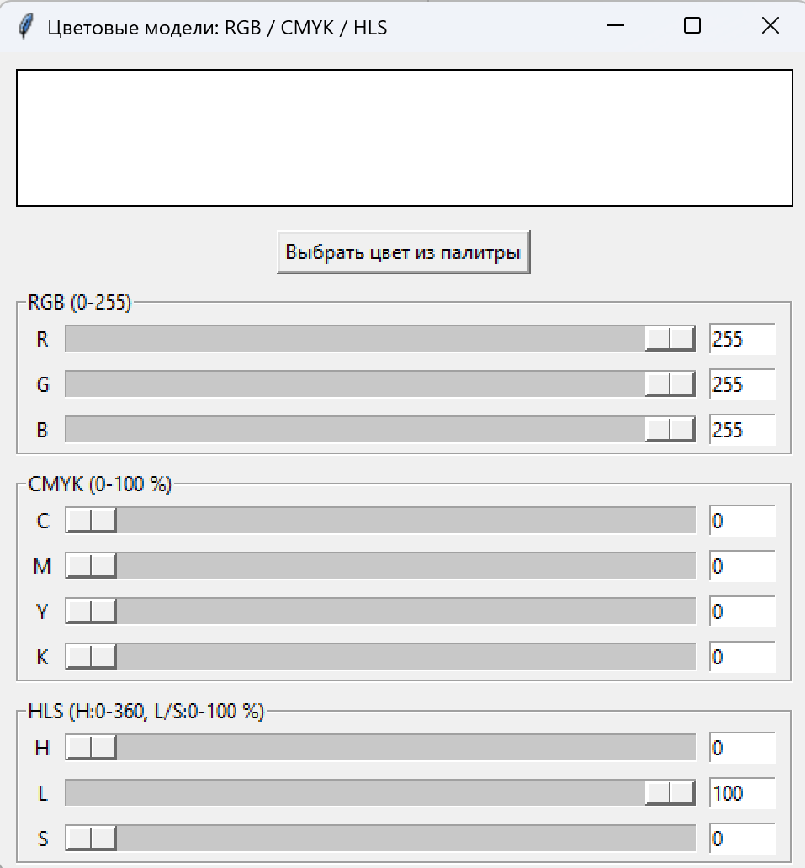
Чёрный цвет в RGB задаётся как (0, 0, 0) и переводится в CMYK как (0, 0, 0, 100), что соответствует использованию только чёрной краски, а в HLS как (0, 0, 0).
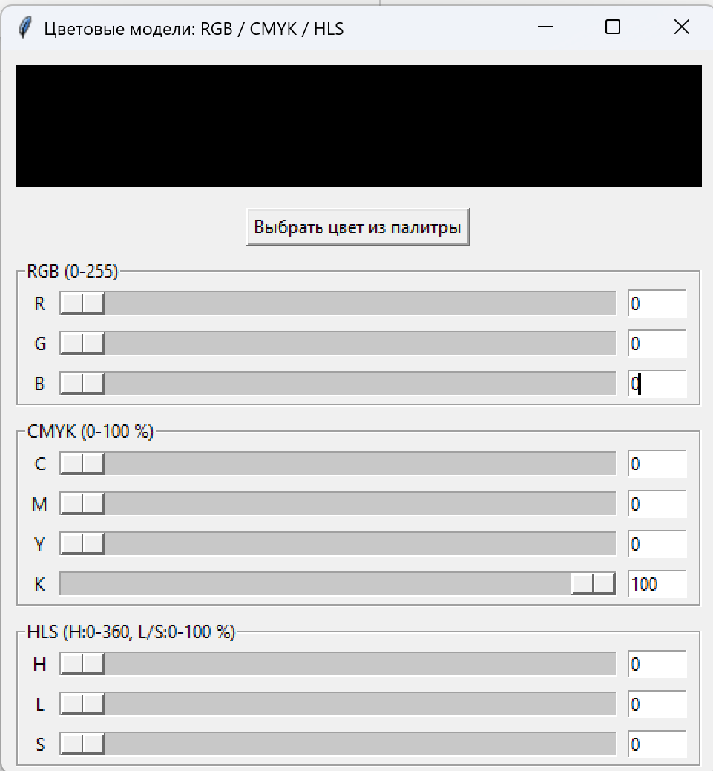
Все проверки показали совпадение с теоретическими значениями и с формулами, приведёнными в лекции.
Выводы
В ходе работы были изучены цветовые модели RGB, CMYK и HLS и математические преобразования между ними: рассмотрены принципы построения аддитивной, субтрактивной и интуитивной моделей, освоены формулы взаимного перевода RGB в CMYK и RGB в HLS и проверена их корректность на контрольных цветах.
Разработано приложение на языке Python с графическим интерфейсом на базе Tkinter, позволяющее задавать цвет тремя способами в каждой из трёх моделей и автоматически пересчитывать остальные представления цвета при изменении любой компоненты.

